昆明理工大学2018年硕士研究生招生入学考试试题(A卷)

考试科目代码：电力系统分析 考试科目名称 ： 820

考生答题须知
- 所有题目（包括填空、选择、图表等类型题目）答题答案必须做在考点发给的答题纸上，做在本试题册上无效。请考生务必在答题纸上写清题号。
- 评卷时不评阅本试题册，答题如有做在本试题册上而影响成绩的，后果由考生自己负责。
- 答题时一律使用蓝、黑色墨水笔或圆珠笔作答（画图可用铅笔），用其它笔答题不给分。
- 答题时不准使用涂改液等具有明显标记的涂改用品。
一、名词解释（共15分，每小题3分）
1.热备用 2.日负荷率 3.比耗量 4.冲击电流 5.惯性时间常数
二、问答题（共60分，每小题10分）
1.电力系统中性点的运行方式有几种？各有什么优缺点？
2.试结合发电机和负荷的功频特性曲线，说明当负荷突然增加后，系统的频率将如何变化？频率的一次调整和二次调整是如何实现系统有功功率平衡的？
3.试结合电压相量图，推导分析超高压输电线路（X ＞＞R，忽略线路并联导纳支路）的支路有功和无功潮流，说明支路有功功率和无功功率的传输与线路首、末端电压的大小和相位的关系。
4.有阻尼绕组的同步凸极发电机在空载运行情况下，机端发生突然三相短路，定子、转子绕组将出现哪些电流分量？其自由分量按什么时间常数衰减？
5.对单机无限大系统，不计元件电阻，不考虑调速器、励磁调节器的作用，若阻尼系数为$D$。选状态向量为$Χ=[δ,ω]^{T}$，试导出小扰动线性化状态方程：$Δ\overset{\text{.}}{Χ}=A\text{ΔΧ}$，写出矩阵$A$的全部元素，分析系统能保持静态稳定的条件。
6.简述发电机自动调节励磁装置对短路电流以及电力系统稳定性的影响。
三、计算题（75分）
1.试用牛顿-拉夫逊法解下列方程：
$x_{1}^{(0)}=x_{2}^{(0)}=1$，作两次迭代。（本题15分）
2.输电系统如图1，变压器变比为110±2×2.5% /6.3kV，略去励磁支路及线路电容后，归算到高压侧的线路及变压器总阻抗为2+j35Ω，送端i的电压保持112kV，受端低压母线电压要求电压偏移不超过1%，变压器低压侧最大负荷为${\tilde{S}}_{\text{max}}=\text{28}+j\text{14}\text{MVA}$ ，变压器低压侧最小负荷为${\tilde{S}}_{\text{min}}=\text{10}+j6\text{MVA}$，在合理选择变压器分接头的同时，试确定受端应设置的电容器的补偿容量。（计算时忽略电压降落的横分量）（本题20分）
图1
3.如图2所示系统，假设短路前空载，发电机电势为额定值，试求Ｋ点发生单相接地短路时网络的入地电流和Ⅰ、Ⅱ、Ⅲ各侧的短路电流值。（本题20分）
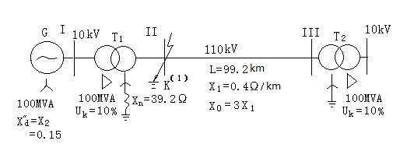图2
4. 如图3所示简单电力系统中，发电机的自动励磁调节器可保持电势E′恒定，正常稳态运行时，静态稳定储备系数K_{P}=45%。若双回输电线突然断开一回，求正常运行时发电机功角$δ_{0}$，并判断该系统能否保持暂态稳定。（本题20分）
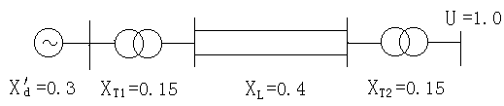
图3

